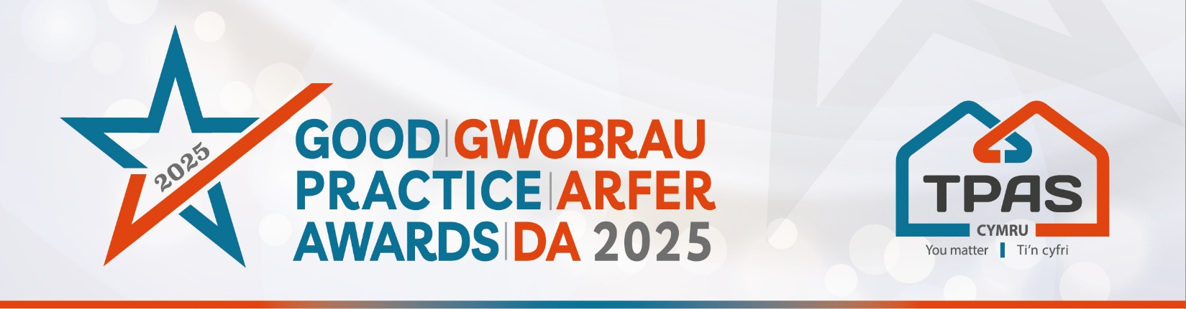

Meini Prawf Asesu a Ffurflen Enwebu ar gyfer:

CYNNWYS TENANTIAID MEWN MENTRAU / PROSIECTAU AMGYLCHEDDOL

Manylion y Categori

Mae’r wobr newydd hon yn cydnabod landlord, sefydliad neu grŵp cymunedol sydd wedi ymgysylltu’n llwyddiannus â Thenantiaid/Preswylwyr mewn mentrau sydd o fudd i’r amgylchedd, yn fyd-eang neu’n lleol!

Rydym eisiau cydnabod y rhai sy'n cefnogi tenantiaid i gymryd rhan mewn mentrau sy'n canolbwyntio ar yr amgylchedd ac elwa arnynt. Gallai’r rhain gynwys gweithgareddau megis, e.e. cynnwys tenantiaid wrth ddefnyddio gwres ynni isel; lleihau olion traed carbon; mynd i'r afael â'r argyfwng hinsawdd; prosiectau bioamrywiaeth/natur neu fyw'n gynaliadwy.

Felly, dywedwch wrthym beth rydych wedi bod yn ei wneud a beth y gallai eraill ei ddysgu ohono.

Meini Prawf Asesu:
- Amlinellwch sut rydych wedi ymgysylltu â thenantiaid/preswylwyr a darparu cymorth i fod mor gynhwysol â phosibl.
- Amlinellwch effaith yr ymgysylltu hyd yma a beth allai'r effaith fod yn y dyfodol.

- Sicrhewch fod eich cais yn cael ei gyflwyno trwy lenwi'r ffurflen enwebu hon
- Sicrhewch eich bod yn cyfeirio at y meini prawf asesu y bydd y beirniaid yn eu defnyddio.
- Canolbwyntiwch ar y ffeithiau - nid oes angen testun hir arnom, mae pwyntiau bwled manwl yn iawn
- Mae croeso i chi gynnwys gwybodaeth ategol e.e. rhannu dolenni cyhoeddiadau, gwefannau ac ati.
- Cofiwch gynnwys o leiaf un llun/delwedd.
- Gweler hefyd y Llyfryn Canllawiau am awgrymiadau ac amodau ymgeisio

Cwblhewch y ffurflen enwebu ar y dudalen nesaf

Teitl eich Enwebiad:
(dyma y bydd yr enwebiad yn cael ei gyfeirio ato mewn cyhoeddiadau)

Manylion Cyswllt y person sydd yn cyflwyno’r enwebiad:

Enw:

Rhif Ffôn:

Cyfeiriad E-bost

Un o nodau’r Gwobrau yw rhannu arfer da ag eraill. Ydych yn fodlon i ni rannu eich manylion cyswllt? Ydw Nac ydw

DARPARWCH FANYLION LLAWN AM YR ENWEBIAD

Gwnewch yn siŵr eich bod yn cynnwys yr holl wybodaeth yn glir yn y meini prawf asesu ar gyfer y categori

Teipiwch yma (nifer anghyfyngedig o eiriau)

Cofiwch gynnwys o leiaf un llun/delwedd/ciplun – mewnosodwch yma neu e-bostiwch ar wahân

Cwblhewch a dychwelwch y cais erbyn canol dydd, 30 Ebril 2025 at: iona@tpas.cymru

Ni fydd unrhyw geisiadau hwyr yn cael eu hystyried

Noddir y digwyddiad gan:


